Відео виступів на Форумі дошкілля. Освіторія. 16.10.2023

Тренінговий центр для освітян <training@osvitoria.org>

- Шановні колеги!
- 16 жовтня 2023 року Освіторія провела офлайн подію - форум "Дошкілля ХХі століття: виклики, досвід, інновації".
- На жаль, кількість місць для учасників була обмежена, однак ми прагнемо якнайбільше дати можливостей для освітян дошкілля долучитися до нашої події.
- Раді запропонувати вам доступ до запису більшості виступів спікерів на форумі.
- Ви - важливі!
- Приємного перегляду!

З повагою - організатори форуму дошкілля
- «Демократизація в дошкіллі: результати всеукраїнського дослідження» Юлія Найда та Ірина Новик https://youtu.be/oLzlTGLNPGI
- «Якість освітнього процесу за методикою ECERS-3» Соломія Бойкович https://youtu.be/VmDw7XtR4Mc
- «Сучасні результативні технології розвитку мовлення дошкільників» Н. Коржановська та В. Смердова https://youtu.be/CRKt-YbAB48
- «Інноваційні проєкти для дошкілля від ЮНІСЕФ» Анастасія Коновалова https://youtu.be/RYSZ1k8LGCU
- «Нейропедагогіка дошкільного віку» Марина Пристінська https://youtu.be/TLK2xHRM7pM
- «Хібукі як інструмент швидкої стабілізації при проявах ПТСР» Галина Сищук https://youtu.be/Qv1kd1Yo_ck
- «Дивись, грай, навчайся: цифровий контент у роботі з дошкільнятами» Марина Столяр https://youtu.be/1-eq1bB_kkc
- «Інноваційні технології розвитку дошкілля» Оксана Романюк https://youtu.be/TA1vjH1hm4c
- «Цифровий освітній простір дитячого садка» Марина Лютинська https://youtu.be/n0rI5tMg0HY
- «Монтессорі педагогіка — освіта для життя» Олена Науменко https://youtu.be/7IVL6kQo8YY
- «Сторітелінг: як навчати дітей розповідати захопливі історії» Наталія Осьмак https://youtu.be/amayASJwNtM
- «Збалансований фізичний розвиток дошкільнят: виклики та рішення» Наталія Скляр https://youtu.be/eepwFh5CeMs

--
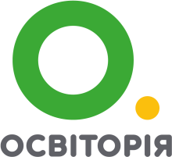
Тренінговий центр для освітян ГС "Освіторія" дякує за звернення
Область прикрепленных файлов
Предварительный просмотр видео «Демократизація в дошкіллі: результати всеукраїнського дослідження» Юлія Найда та Ірина Новик
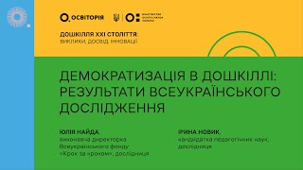
«Демократизація в дошкіллі: результати всеукраїнського дослідження» Юлія Найда та Ірина Новик
Предварительный просмотр видео «Якість освітнього процесу за методикою ECERS-3» Соломія Бойкович
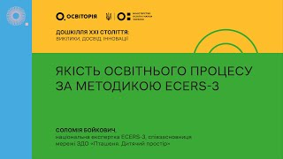
«Якість освітнього процесу за методикою ECERS-3» Соломія Бойкович
Предварительный просмотр видео «Сучасні результативні технології розвитку мовлення дошкільників» Н. Коржановська та В. Смердова
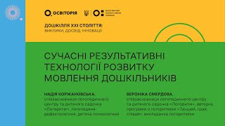
«Сучасні результативні технології розвитку мовлення дошкільників» Н. Коржановська та В. Смердова
Предварительный просмотр видео «Інноваційні проєкти для дошкілля від ЮНІСЕФ» Анастасія Коновалова
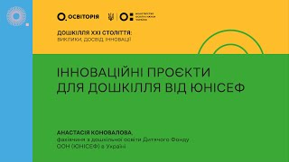
«Інноваційні проєкти для дошкілля від ЮНІСЕФ» Анастасія Коновалова
Предварительный просмотр видео «Нейропедагогіка дошкільного віку» Марина Пристінська
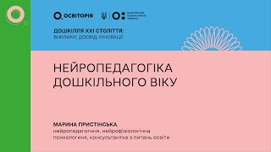
«Нейропедагогіка дошкільного віку» Марина Пристінська
Предварительный просмотр видео «Хібукі як інструмент швидкої стабілізації при проявах ПТСР» Галина Сищук
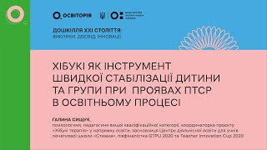
«Хібукі як інструмент швидкої стабілізації при проявах ПТСР» Галина Сищук
Предварительный просмотр видео «Дивись, грай, навчайся: цифровий контент у роботі з дошкільнятами» Марина Столяр
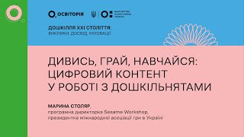
«Дивись, грай, навчайся: цифровий контент у роботі з дошкільнятами» Марина Столяр
Предварительный просмотр видео «Інноваційні технології розвитку дошкілля» Оксана Романюк
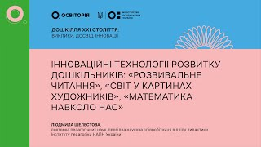
«Інноваційні технології розвитку дошкілля» Оксана Романюк
Предварительный просмотр видео «Цифровий освітній простір дитячого садка» Марина Лютинська
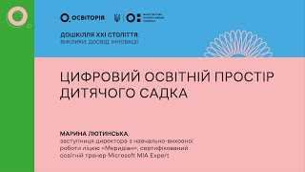
«Цифровий освітній простір дитячого садка» Марина Лютинська
Предварительный просмотр видео «Монтессорі педагогіка — освіта для життя» Олена Науменко
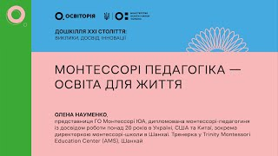
«Монтессорі педагогіка — освіта для життя» Олена Науменко
Предварительный просмотр видео «Сторітелінг: як навчати дітей розповідати захопливі історії» Наталія Осьмак
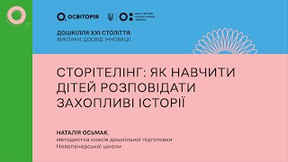
«Сторітелінг: як навчати дітей розповідати захопливі історії» Наталія Осьмак
Предварительный просмотр видео «Збалансований фізичний розвиток дошкільнят: виклики та рішення» Наталія Скляр
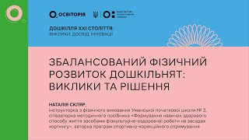
«Збалансований фізичний розвиток дошкільнят: виклики та рішення» Наталія Скляр

ОтветитьОтветить всемПереслать

